protocolo de segurança para o retorno às aulas
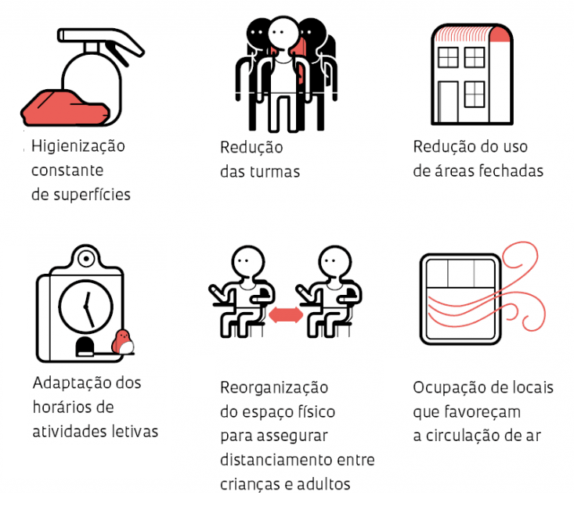

Primeira Cult de 2020 #tbt
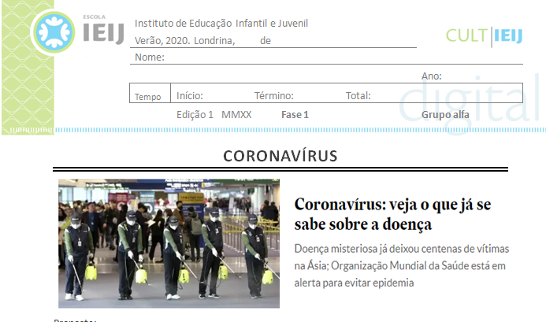

Quem não tem saudades das aulas presenciais?
Desde o primeiro dia de aula, os alunos e professores da Escola IEIJ estudam sobre o vírus que mudou a vida dos quase 8 bilhões de habitantes deste planeta.
Hoje, 8 meses depois, continuamos discutindo sobre o mesmo tema!
"Vocês vão mandar suas crianças de volta para as aulas?"
A pergunta está presente em praticamente todos os grupos de WhatsApp de pais de alunos. Escolas do Brasil e de todo o mundo se preparam para reabrir pela primeira vez desde março, quando a maioria foi fechada devido à quarentena contra o coronavírus.
Mas o que a ciência diz sobre as escolas durante a pandemia? Elas podem reabrir agora com segurança para alunos e professores? O fechamento delas ajudou a conter a pandemia? Em termos gerais, as pesquisas sugerem que pode ser seguro reabrir escolas onde não há grandes surtos da doença, mas que seria necessário manter medidas como distanciamento social e rigoroso cumprimento do protocolo de segurança instituído pelos órgão de Saúde e pela Escola.
Conheceremos o documento “Orientações para a implantação do Plano de Contingência para o retorno às atividades presenciais na Escola IEIJ” produzido pela Escola visando ao retorno presencial das aulas para as próximas semanas.

PROPOSTA:
O documento contém 39 páginas. Para as atividades de hoje, leia somente as seguintes páginas:
Página 4: PILARES DO PROTOCOLO DE PREVENÇÃO
Página 7: O SISTEMA DE TRABALHO HÍBRIDO
Página 10: AÇÕES DE TODOS OS QUE ENTRAM NA ESCOLA
Página 11 e 12: AÇÕES DE TODOS DA COMUNIDADE IEIJ
Páginas 13 e 14: AÇÕES DOS ALUNOS EM GERAL
Sobre as páginas 4, 7 e 10, escreva 3 perguntas e respostas criativas e inteligentes. (9 perguntas e respostas)
Sobre as páginas 11 a 14, escreva 5 perguntas que podem ser as dúvidas reais de alunos que responderam que voltarão às atividades presenciais. Lembre-se de sua sala de aula, de toda estrutura física da Escola, do comportamento seu e dos colegas quando se reúnem em grupos, etc. (5 perguntas)

